**Lekcja 1**

**Temat: Społeczeństwo feudalne.**

**1. Gospodarka i społeczeństwo wczesnego średniowiecza.**

Po upadku cesarstwa zachodniorzymskiego, po wędrówce ludów, wojnach w Europie zachodniej doszło do regresu. Kraje basenu Morza Śródziemnego nawiedziła pandemia „dżumy Justyniana” (542 r.), doprowadziło to do wyludnienia. Liczba mieszkańców zmniejszyła się nawet o 50%.

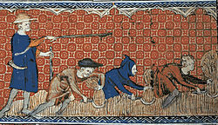Z regresem demograficznym związany był upadek miast, rzemiosła i handlu. Miasta skupione przy katedrach biskupich zmalały do niewielkich osad. Elity średniowieczne odrzucały antyczny tryb życia, łaźnie, amfiteatry, drogi, mosty popadły w ruinę. Zapomniano o obróbce kamienia, wyrabiania cegieł i cementu. Budowano głównie z drewna. Upadł handel i gospodarka towarowo-pieniężna. Wyparła ją gospodarka naturalna (samowystarczalne gospodarstwa). Spadła wydajność rolnictwa, brakowało towarów na sprzedaż. Spadło znaczenie podatków, ceł. Dochody władcy czerpali z dóbr ziemskich, łupów wojennych i trybutów. Władca objeżdżał kraj (obowiązek kwater i pożywienia), ludność dodatkowo wykonywała powinności naprawy dróg, mostów, czy posługi dla armii (budowa grodów, zasieków).

Zarządca nadzoruje prace, chłopi mają żelazne sierpy.

**2. Władztwo gruntowe.**

Podstawą gospodarki były wielkie majątki ziemskie, latyfundia – włości senioralne. Początkowo należały do władcy, Kościoła i świeckich możnych. Posiadacze mieli władztwo gruntowe, czyli władzę nad osadzonymi tam ludźmi. Chłopi dobrowolnie (w celach uzyskania bezpieczeństwa) lub przymusowo stawali się poddanymi panów gruntowych (seniorów). Ziemia dzieliła się na dwie części. Jedna wraz z dworem należała do pana gruntowego. Uprawiali ja niewolni czeladnicy oraz poddani. Druga część ziemi należała do chłopów, którzy uprawiali ja za rentę feudalną (czynsz, pańszczyzna, świadczenie w naturze). Wielkość gospodarstwa chłopskiego wynosiła łan (16 ha – łan mały, 24 ha łan wielki).

We wczesnym średniowieczu upowszechniły się immunitety, czyli przywileje lub zwolnienia z obowiązku. Immunitet ekonomiczny zwalniał z podatku, immunitet sądowy pozwalał na samodzielne sądzenie swoich poddanych. Jakie kary wymierzalibyście swoim poddanym? Grzywna !!!

1. Przywilej ekonomiczny, czyli zwolnienie nadanych ziem z wszelkich powinności oraz sądowy, sam będzie sądził swoich poddanych.

2. Władca traci wpływy (podatki) do skarbu państwa, traci wpływy z grzywien oraz nie ma kontroli nad swoimi poddanymi chłopami.

Do włości senioralnej należało beneficjum, nadawane przez panów feudalnych swoim wasalom (członkom drużyny zbrojnej). Było to czasowe lub dożywotnie prawo czerpania dochodów z gospodarstwa w zamian za służbę wojskową. Wyposażenie jednego konnego wojownika zapewniało 10 rodzin chłopskich. Początkowo wojownikami byli chłopi, potem ich ranga rosła, stworzyli warstwę rycerską i uzyskali status szlachecki, który był dziedziczony. Na pas i miecz należało zasłużyć. Mogli to zrobić męscy potomkowie rycerzy. Giermkowie (dawniej słudzy), to była forma przyuczenia do zawodu. Od XI w. rycerstwu przypisano określone normy obyczajowe i moralne oraz odpowiedni styl życia, który przejęła szlachta.

**3. Feudalizm**

Pojęcie feudalizm można rozumieć na dwa sposoby. Według jednego z nich: feudalizm to system wasalno-lenny polegający na przekazywaniu ziemi wasalowi, w wyniku czego powstawała drabina feudalna. Drugi z nich mówi, że feudalizm to sposób produkcji, w którym przeważa rolnictwo. Ziemia stanowi własność pana i przekazywana jest chłopom w dziedziczne używanie w zamian za rentę feudalną. Jest to własność podzielona.

Na początku X wieku zanikł tytuł cesarski, książęta przejmowali władzę nad prowincjami. Wkrótce i oni tracili kontrole nad urzędami hrabiowskimi, które stały się dziedziczną własnością rodów możnowładczych. Możnowładcy wznosili liczne zamki warowne, otrzymywali tytuł kasztelana (pana na zamku) lub seniorów. Uzyskiwali od słabych władców immunitety. Państwo scentralizowane zamieniono na luźny związek właścicieli ziemskich.

Taką decentralizację władzy monarszej nazywa się rozdrobnieniem feudalnym. Seniorzy często dopuszczali się nadużyć przy pomocy drużyn zbrojnych. Członków drużyn nagradzali lennem, czyli ziemią. Nadawano je w uroczystym hołdzie lennym (komendacji). Powstałe zobowiązania wygasały dopiero po śmierci jednej ze stron.

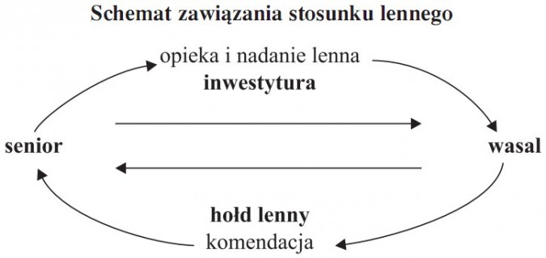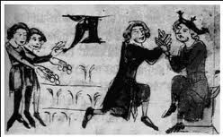

**4. Rozwój systemu lennego, drabina feudalna (drabina feudalna )**

Powstawała swoista drabina feudalna. na górze której stał król. Był suzerenem. Zależni od niego byli wasale (rycerze, możnowładcy świeccy lub duchowni). To oni stawali się seniorami dla rycerzy, a oni dla nich wasalami. Na dole drabiny byli chłopi, którzy niebyli niczyimi wasalami. Nadanie lenna nazywano inwestyturą. Wasal zobowiązany był do całkowitego posłuszeństwa seniorowi. Rodziły się między nimi stosunki silniejsze od rodzinnych. Z czasem lenna były dziedziczne. można je było utracić, gdy jedna ze stron naruszyła kontrakt (felonia). Nie każdy majątek ziemski był lennem. Większość gospodarstw (alodia), stanowiły pełną własność ziemi, którą właściciel mógł swobodnie rozporządzać.

Obowiązywała zasada: „Wasal mojego wasala nie jest moim wasalem”. Ograniczało to bardzo pozycję władcy. Wyjątkiem była Anglia. Tam Wilhelm Zdobywca rozdał ziemie rozrzucona po kraju, każdy wasal musiał być lojalny wobec króla. Dodatkowo króla wspierali urzędnicy – szeryfowie.

Ad. 2. Jest to służba dożywotnia, za złamania zasad umowa trwa dalej, tylko trzeba zapłacić karę, lecz umowa trwa dalej. Chyba ze felonia. Tristan uwiódł Izoldę, żonę króla Irlandii (seniora).